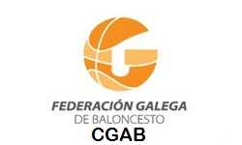

Santiago, 6 de octubre 2012

CIRCULAR TÉCNICA Nº 2 TEMP. 12/13

Una vez celebradas las jornadas del mes de octubre, y tras haber recibido las opiniones de los informadores y que hayamos visionado 16 vídeos de partidos, tenemos argumentos suficientes para hacer una primera evaluación del trabajo desarrollado hasta ahora.
En este sentido queremos resaltar algunas cuestiones que son manifiestamente mejorables, que ya se indicaron específicamente en el Clinic de Pretemporada en Lugo, y que no se están siguiendo tal como se indicaron. Algunas de ellas son fáciles de llevar a cabo porque son cuestiones objetivas y que, simplemente, hay que tener el interés de hacerlas (especialmente en aspectos de mecánica) y que estimamos no se están practicando más por desidia y falta de interés que por el hecho en sí que sean más o menos dificultosas
A partir de ahora, los árbitros que detectemos que no siguen las indicaciones al respecto, especialmente en lo referido a la mecánica y que tengan una incidencia negativa en las decisiones, recibirán menos partidos que los que sí intenten llevar a la práctica las instrucciones técnicas dadas.

ASPECTOS DE CRITERIO

- En general, se está haciendo un correcto trabajo en el juicio de las situaciones de acción continua, verticalidades, pantallas, carga/bloqueo, semicírculo y antideportivas.

- En lo referente a juego de poste, contactos atacante/defensor, ventaja/desventaja y simulaciones, debemos mejorar. Repasad y aplicad las indicaciones que dimos en el Clinic y las que están expresadas en la Circular Técnica nº1. Igualmente se os está indicando bien individualmente o de forma grupal en los trabajos que hemos desarrollado hasta ahora con los vídeos en el canalfgb de youtube. Más estrictos en las simulaciones, cuando estemos seguros advertencia y luego técnica.

- Debemos evitar los inventos, pitar cuando vemos y si pitamos faltas por intuición (puede ocurrir 1,2,3 veces por partido, no más, y porque mecánicamente sea imposible ver la ventana) deben ser excepciones.

- En lo referente a violaciones, debemos seguir trabajando las violaciones de pasos, en las que hemos avanzado respecto a la temporada anterior. Debemos ser equilibrados en su aplicación y tener en cuenta la máxima de que las que son claras no podemos dejar de penalizarlas y que, sobre todo, no penalicemos como pasos las que no son.

- Cuidado con las violaciones de tres segundos, no podemos penalizar a jugadores que llevan justo tres segundos en la zona o están saliendo en ese momento. Cuando veamos a un jugador dentro del área restringida y que puede estar cometiendo violación realicemos la cuenta mentalmente y no penalicemos ninguna acción sin realizar la cuenta.

ASPECTOS DE MECÁNICA

- Debemos mejorar cuanto antes en este apartado, la mayoría de las situaciones que pasamos a describir han sido reiteradamente explicadas y comentadas y aún seguimos viendo como, en más ocasiones de las deseadas, se sigue haciendo caso omiso a lo que técnicamente hemos pautado.

- Hemos repetido, en innumerables ocasiones, que los saques administrados por el árbitro de cola en R3 deben hacerse dando un pase picado al jugador y, ganando una distancia, que nos posibilite recuperar la posición natural de cola, rápidamente, tras la realización del saque. Aún vemos a muchos que administran el saque situándose fuera del campo o al lado del sacador y que, cuando el balón entra en la pista, tienen que recorrer 12 metros para ir a la posición normal de árbitro de cola. Hemos aclarado, al principio de esta circular, que hay aspectos objetivos que hay que seguir, éste es uno de ellos y no lo vamos a volver a repetir porque llevamos una temporada completa, y lo que llevamos de esta, indicándolo constantemente.

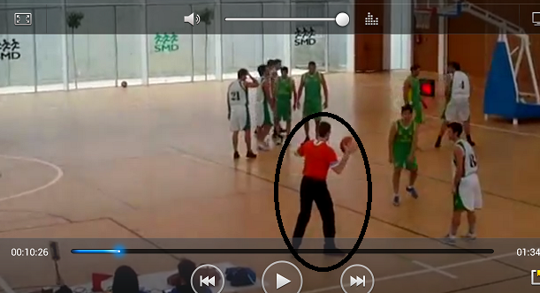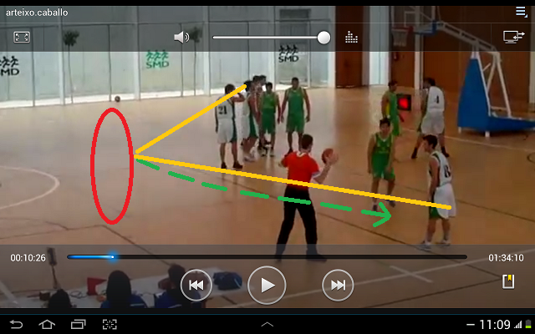

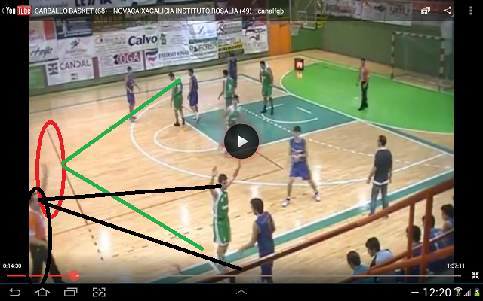

- También ocurre en saques de fondo administrados por el árbitro de cabeza, en los que damos la espalda al juego y nos situamos muy lejos del sacador.

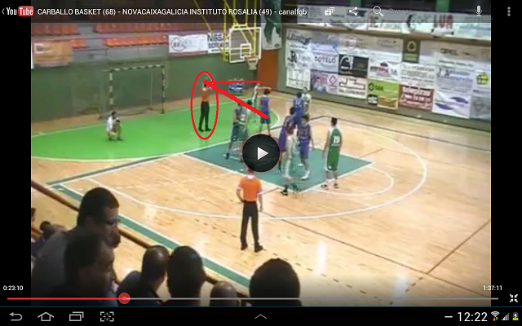

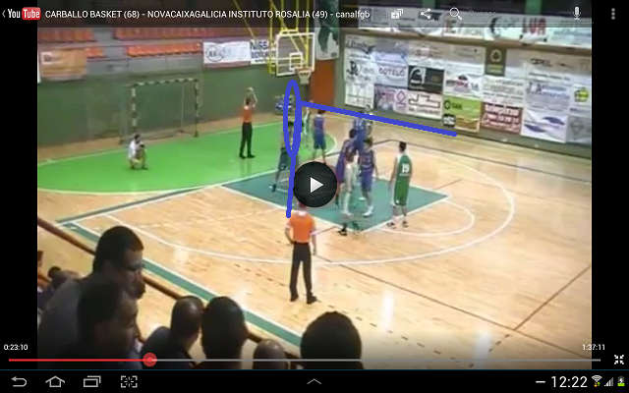

- En situaciones que hay que juzgar dos situaciones de juego al mismo tiempo, tanto de cola como cabeza, hay que ganar una distancia que nos permita una visión periférica del juego, mostrando más atención a donde está el balón si la defensa es estrecha; si la defensa flota (más de un metro de distancia), podremos prestar más atención a los jugadores que están circulando en nuestra área de responsabilidad pero que lo hacen sin balón (recordad la situación 1 que os mostramos en el canalfgb de youtube). Y no olvidad el principio del encajonamiento, base de la mecánica de dos árbitros.

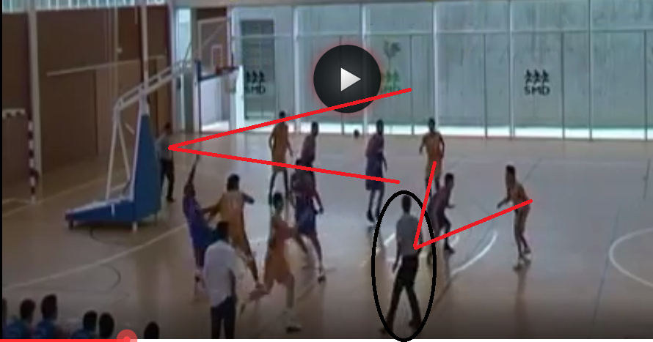
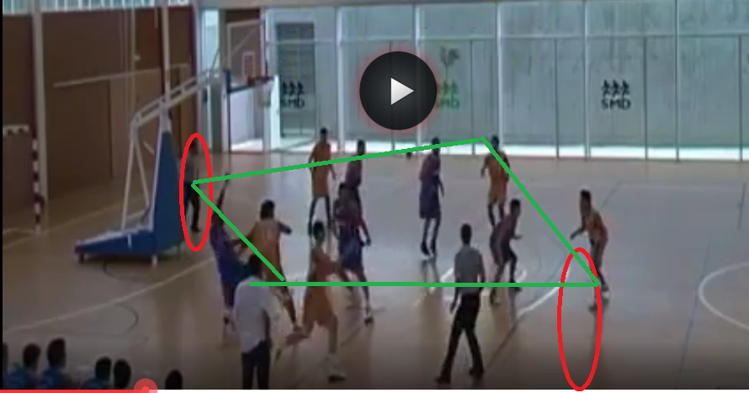

- Recordad que la distancia del árbitro de cabeza a la línea de fondo debe ser adaptable al juego, si el balón está en R1, R2, R3, no tiene sentido que estemos a dos metros de la línea de fondo; sin embargo cuando esté en R6 y R5 si que será necesario.

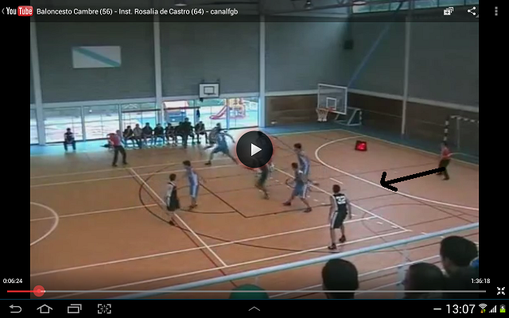
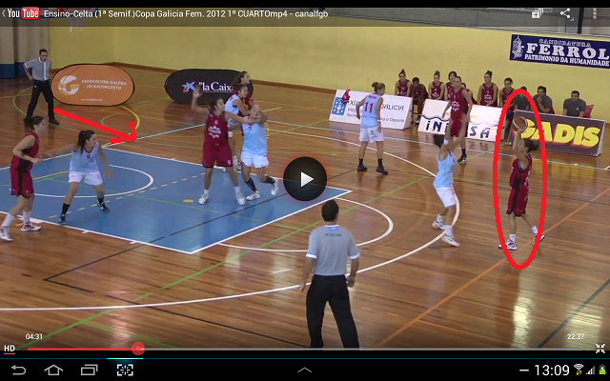

- Igualmente, cuando el balón esté a la derecha del árbitro de cabeza, de la línea imaginaria aro-aro, debemos estar situados a la altura del vértice del área restringida y no en R4 próximos a la línea lateral.
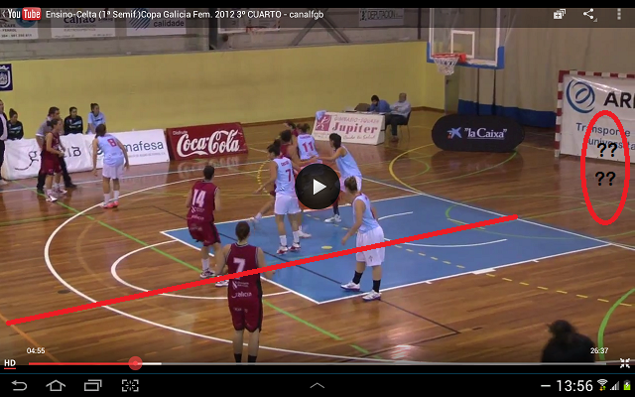

- Debemos movernos , de cola y de cabeza, de tal forma que no veamos espaldas. Seguimos señalando faltas sin ver el espacio entre los jugadores.

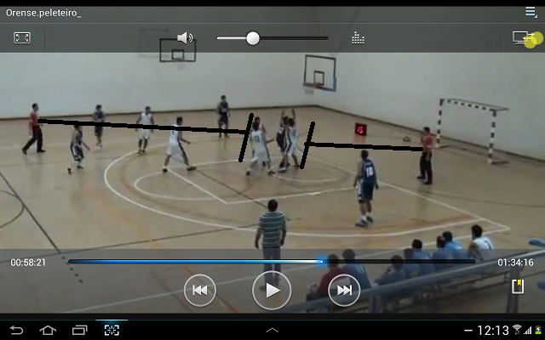

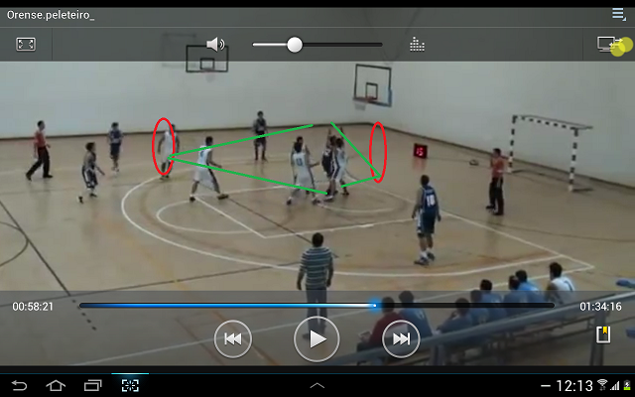
- Cubramos bien nuestras responsabilidades en las transiciones, el árbitro de cabeza tiene que llegar al fondo y el árbitro de cola debe cubrir la subida del balón.

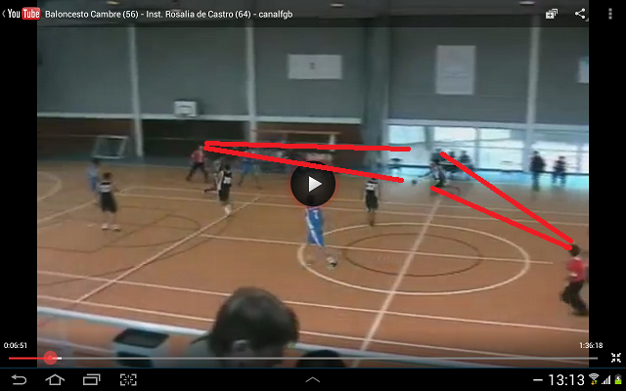
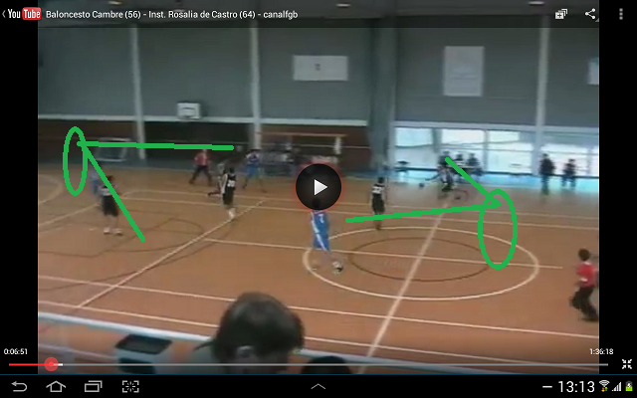

CONDUCTAS Y CONTROL DEL PARTIDO

- Debemos mejorar mucho este concepto. Se están produciendo conductas inadmisibles, especialmente de entrenadores, y en la que no sabemos controlar adecuadamente. Generalmente, por no cortar la situación de inmediato, van degenerando hasta que no sabemos cómo y cuándo cortar la situación.
- No hagamos caso omiso, y pretendamos que, ignorando lo que ocurre, vamos a evitar las protestas.
- Protocolo a seguir:

a.- Entrenadores fuera de su zona de banquillo protestando: aviso inmediato en la primera ocasión posible y en la siguiente, falta técnica. Si están protestando levemente, se les puede explicar rápidamente la jugada (en unos segundos) a la vez que les invitamos a volver a su zona de banquillo.

b.- Entrenadores y/o jugadores que tocan a un árbitro cuando están protestando: falta técnica inmediata y si el contacto físico implica agarrón, empujón, golpe, etc…. falta descalificante. No confundamos cuando alguien nos toca en un contexto normal, pidiendo una explicación o de una forma amistosa aunque sea comentando algún aspecto de nuestras decisiones; saber distinguir comentarios y explicaciones de protestas en un contexto normal de otras situaciones desagradables.

c.- Entrenadores que protestan de una forma leve y sin menosprecios: deben notar que los miramos y que hemos visto la protesta y, si es posible, explicar brevemente la situación. Si no es posible explicar por el momento del juego hacerles un gesto de calma y tranquilidad y cuando sea posible comentarles brevemente al respecto.

- En lo relativo al control del partido sepamos leer cuándo el partido cambia; a veces llevamos una buena línea de arbitraje y no apreciamos cuándo se produce un cambio en el juego por un cambio de defensa, por un cambio de cuarto, un cambio de jugadores, después de un tiempo muerto, etc….. El arbitraje no puede llevar una línea monoacorde si el partido ya no lo lleva.

Atentamente,

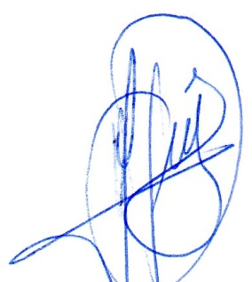
Miguel Ángel Pérez Pérez
-Director Técnico CGAB-

